**수력을 이용한 관내 캡슐의 이송 실험**

**[기계공학실험1 - 2주차] 학년: 3학년 학번: 20191820 이름: 김형준**

**1. 실험 목적**

- 유체의 운동량 보존, 캡슐에 작용하는 힘의 평형 등을 이해하고 캡슐의 이송 속도를 예측한다.

- 관내 유동, 두 평판 사이의 유동, 윤활 근사에 대한 이해를 높여 복잡한 유체의 거동을 수학적으로 모델링하는 능력을 함양한다.

**2. 실험 이론**

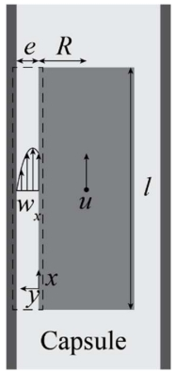2-1. 유체의 운동량 보존 방정식

관과 캡슐 사이에서 발생하는 유체의 속도 분포를 파악하기 위해 유체의 운동량 보존 방정식인 나비에-스토크스 방정식을 사용한다. 나비에-스토크스 방정식은

$$ρ\left(\frac{Dw}{Dt}\right)=-∇P+μ∇^{2}w+ρg ⋯ (1)$$

의 형태로 나타낼 수 있다. 캡슐과 배관사이의 간격이 충분히 좁으므로 두 평판사이의 유동으로 가정해, 원기둥 좌표계 대신 직교좌표계를 사용한다. 이 경우, 관은 정지해 있고, 캡슐은 일정한 속도 u로 움직이므로 유체의 유동은 Coutette 유동이라고 볼 수 있다. ($2D flow 이므로 w_{z}=0$)

유체가 정상상태 유동을 따르므로 관성항을 무시하고 ($\frac{Dw}{Dt}$ =0), 윤활 근사를 이용하면 오른쪽 그림에서 유동을 x축 방향에 대해서만 고려하면 되므로 ($w_{y}≈0$) (1)의 식을

그림1

$-\frac{∂P}{∂x}-ρ_{w}g+μ\frac{∂^{2}w_{x}}{∂y^{2}}≈0 ⋯ (2)$ 으로 근사 시킬 수 있다.

이 식을 경계조건 $w_{x}\left(0\right)=u, w_{x}\left(e\right)=0$ (no slip condition)을 사용해 방정식을 풀면, $w_{x}=w_{x}\left(y\right)$ 형식으로 캡슐과 배관 사이의 유속($w_{x})$ 을 구할 수 있다.

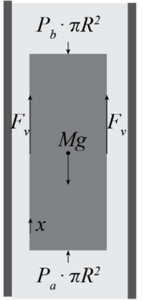2-2. 캡슐의 거동에 대한 힘의 평형 방정식

식 (2)에서 미지수인 압력 구배 $\frac{∂P}{∂x}$ 를 결정하기 위해 캡슐에 작용하는 외력에 대한 평형 방정식을 사용한다. 오른쪽 그림과 같이 캡슐의 FBD를 그리고, x축 힘의 평형 방정식을 나타내면 다음과 같다. (캡슐은 등속으로 움직이므로 가속도는 0이 된다.)

$\left(P_{a}-P_{b}\right)∙πR^{2}-Mg+F_{v}=0 ⋯ (3)$, ($F_{v}$ 는 점성 마찰력)

$F_{v}$ 는 유체에 의한 점성마찰력으로, $F_{v}=2πRl* μ{\left.\frac{∂w_{x}}{∂y}\right|}_{y=0}$ 로 나타낼 수 있다.

여기서 $P_{b}-P_{a}=\left(\frac{∂P}{∂x}\right)l$ 로 대체하고, 위에서 구한 $w_{x}\left(y\right)$ 를 사용하여 $F_{v}$ 를 구한 다음 식 (3)에서 구한 압력 구배 $\frac{∂P}{∂x}$ 를 $w_{x}\left(y\right)$ 에 대입함으로써 캡슐과 배관 사이의 액체 유속($w_{x}$)을 완전하게 구할 수 있다. 이를 바탕으로 $\overline{w}= \frac{1}{e}\int_{0}^{e}{w_{x}dy}$ 로 평균 유속($\overline{w})$ 과 캡슐의 이송속도(u)간의 관계식을 구할 수 있다.

그림2

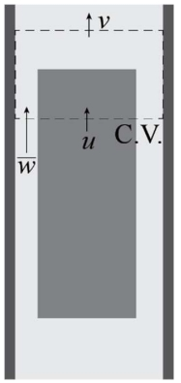2-3. 수직 이송에서 캡슐의 속도 도출

캡슐의 이송 속도(u)와 관내 유체 평균 유속(v)의 관계를 분석하기 위해 질량 보존 법칙을 사용한다. 우측 그림과 같이 Control Volume을 잡으면, 질량 보존식은 $\frac{dm_{C.V.}}{dt}={\dot{m}}_{in}-{\dot{m}}_{out}$ 에서

$$0=u∙πR^{2}+\overline{w}∙π\left({\left(R+e\right)}^{2}-R^{2}\right)-v∙π{(R+e)}^{2}$$

가 되고, 이 식을 평균유속 $(\overline{w})$ 에 대해 정리하면

$\overline{w}(u,v)=$ $\frac{v∙{\left(R+e\right)}^{2}-u∙R^{2}}{e^{2}+2eR}⋯ (4)$ 이 된다. 식 (4)를 2-2에서 구한 평균 유속 식에 대입해서 $\overline{w}$ 항을 소거시키면 최종적으로 캡슐의 속도(u)와 관내 유체의 평균 유속 (v) 사이의 관계식을 도출할 수 있다.

그림3

**3. 실험 장비**

▪ 아크릴 파이프 배관, 펌프, 유량계, 밸브 등으로 구성된 유체 회로

▪ 분리가 가능한 캡슐과 자석

▪ 촬영용 고속 카메라

**4. 실험 방법**

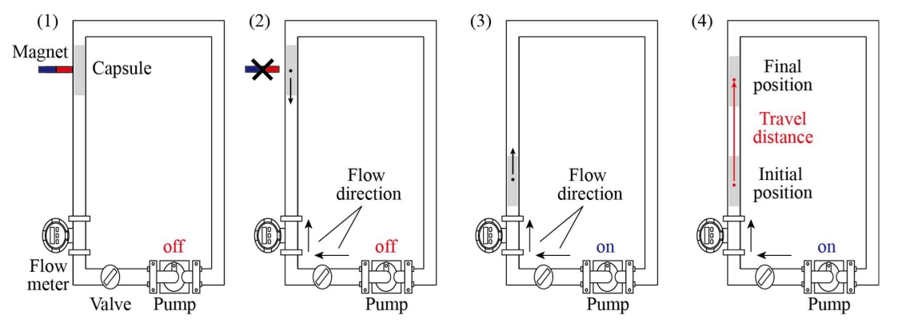

실험을 위해 배관, 펌프, 유량계, 밸브 등으로 구성된 닫힌 순환 구조를 가진 유체 회로를 구성한다. 이후 배관 내부에 자석을 넣은 캡슐을 넣고 배관 외부에서 자석으로 캡슐을 고정시킨다. 캡슐의 이송 속도는 캡슐이 종단 속도에 도달했다고 가정할 수 있을 때 캡슐이 이동한 거리를 이송 시간으로 나누어 도출한다. 관내 액체의 유량은 유량계에 표시된 값을 읽어서 얻는다.

1) 펌프를 가동하지 않은 상태에서 캡슐의 이송 속도 및 관내 액체의 유량을 측정한다.

2) 펌프를 가동하여, 캡슐의 이송 속도 및 관내 액체의 유량을 측정한다.

3) 2)보다 큰 유량에 대해 캡슐의 이송 속도 및 관내 액체의 유량을 측정한다.

실험에서 사용된 재료들의 물성치는 다음과 같다.

물의 밀도 ($ρ_{w}$) : 1000 kg/ $m^{3}$

물의 점도 ($μ$) : 1 $mPa∙s$

캡슐의 밀도 ($ρ_{c}$) : 3000 kg/ $m^{3}$

캡슐 직경 (2R) : 31mm

캡슐 길이 (l) : 170mm

배관의 내경 (2R+2e) : 32mm

**5. 실험 결과**

|  |  |  |  |  |  |
| --- | --- | --- | --- | --- | --- |
| 실험 회차 | 유량 Q (L/min) | 평균유속 v  (m/s) | 이송 속도 $u_{theory}$ (m/s) | 이송 속도 $u_{exp}$ (m/s) | 오차율  (%) |
| 1 | **0** | **0** | **-0.0251** | **-0.0221** | **12.11%** |
| 2 | **3.0** | **0.0622** | **0.0389** | **0.0298** | **23.56%** |
| 3 | **8.3** | **0.1720** | **0.1523** | **0.1563** | **2.61%** |

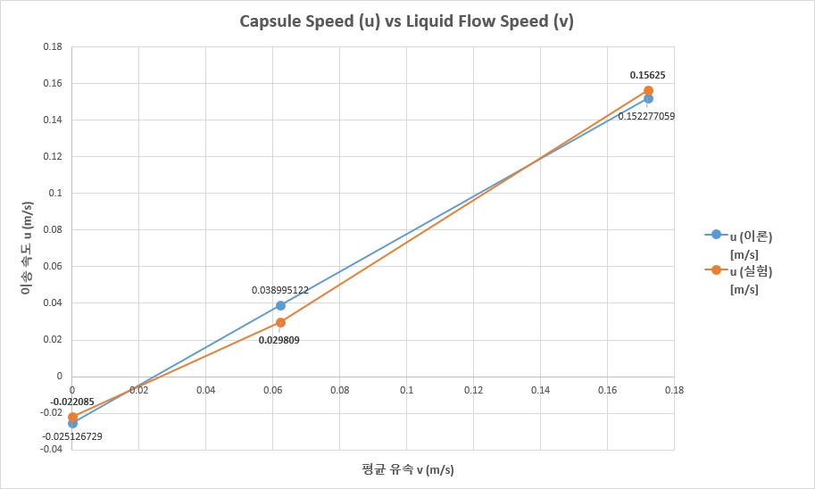

※ 이론값과 실험값의 오차율이 평균 12.77%로 계산되었으며, 이론값이 실험값과 거의 유사하게 계산되었음을 알 수 있다. 이는 이론값을 계산하는데 사용한 가정들과 모델이 합리적이라고 생각 할 수 있다.

**6. 결과 분석**

6-1. 실험 이론 A, B, C 의 수식 $w_{x}=w_{x}(y)$, $\overline{w}=\overline{w}(u)$, $\overline{w}=\overline{w}(u,v)$ 를 도출하고 이를 이용하여 캡슐 속도(u)와 관내 액체 평균 유속(v)의 관계식을 유도하시오. 이 때 활용되는 지배 방정식, 경계 조건의 물리적 의미를 서술하시오

운동량 보존 방정식을 사용하기 위해 나비에 스토크스 방정식을 사용한다. (식 (1))

$$ρ\left(\frac{Dw}{Dt}\right)=-∇P+μ∇^{2}w+ρg ⋯ (1)$$

그림 1에서 캡슐과 배관사이의 간격이 충분히 좁으므로 두 평판사이의 유동으로 가정하여 직교좌표계를 사용한다. 이때, 관은 정지해 있고, 캡슐은 일정한 속도 u로 움직이므로 유체의 유동은 Coutette 유동이라고 볼 수 있다. ($2D flow 이므로 w_{z}=0$) 또한, no slip condition에 따라 경계조건 $w_{x}\left(0\right)=u, w_{x}\left(e\right)=0$ 을 얻을 수 있고, 유체가 정상상태 유동을 따르므로 관성항을 무시하고 ($\frac{Dw}{Dt}$ =0), 윤활 근사를 이용하면 유동을 x축 방향에 대해서만 고려하면 되므로 ($w_{y}≈0$) (1)의 식을

$-\frac{∂P}{∂x}-ρ_{w}g+μ\frac{∂^{2}w_{x}}{∂y^{2}}≈0 ⋯ (2)$ 으로 근사 시킬 수 있다.

(2)의 식을 변형하여 $\frac{∂^{2}w_{x}}{∂y^{2}}=\frac{1}{μ}(ρ_{w}g+\frac{∂P}{∂x})$ 로 만들고 양 변을 y로 두 번 적분하고 경계 조건을 대입해주면, $\frac{∂w_{x}}{∂y}=\frac{1}{μ}\left(ρ_{w}g+\frac{∂P}{∂x}\right)y-(\frac{u}{e}+\frac{e}{2μ}(ρ_{w}g+\frac{∂P}{∂x})) ⋯ (3)$,

$w_{x}\left(y\right)= \frac{1}{2μ}\left(ρ_{w}g+\frac{∂P}{∂x}\right)y^{2}-\left(\frac{u}{e}+\frac{e}{2μ}\left(ρ_{w}g+\frac{∂P}{∂x}\right)\right)y+u⋯ (4)$ 가 된다.

이때, 식 (4)에서 미지수인 압력 구배 $\frac{∂P}{∂x}$ 를 결정하기 위해 캡슐에 작용하는 외력에 대한 평형 방정식을 사용한다. 그림 2에서 x축 방향으로 힘의 평형 방정식을 나타내면 아래와 같다. (캡슐은 등속 운동을 하므로 가속도는 0이 된다.)

$$\left(P_{a}-P_{b}\right)∙πR^{2}-Mg+F_{v}=0 ⋯ (5)$$

여기서 $F_{v}$ 는 유체에 의한 점성마찰력으로, $F_{v}=2πRl* μ{\left.\frac{∂w_{x}}{∂y}\right|}_{y=0}$ 으로 나타낼 수 있는데, 식 (3)을 사용해 식을 다시 계산하면, $F_{v}=-2πRl*\left(μ\frac{u}{e}+\frac{e}{2}\left(ρ_{w}g+\frac{∂P}{∂x}\right)\right)⋯ (6)$ 이 된다.

식 (5)에서 $P_{b}-P_{a}=\left(\frac{∂P}{∂x}\right)l, Mg=ρ_{c}g∙πR^{2}l$ 로 대체하고 식 (6)을 $F_{v}$ 에 대입하고 $\frac{∂P}{∂x}$ 에 대한 식으로 정리하면, $\frac{∂P}{∂x}=- \frac{eρ_{c}gR+2μu+e^{2}ρ_{w}g}{e\left(R+e\right)} ⋯ (7)$ 를 구할 수 있다. 식 (7)을 식 (4)에 대입하면 캡슐과 배관 사이의 액체 유속($w_{x}$)을 완전하게 구할 수 있다. 이때, 평균 유속 $(\overline{w}$)을 구하면,

$\overline{w}\left(u\right)= \frac{1}{A}\int_{A}{w_{x}\left(y\right)dA}= \frac{1}{e}\int_{0}^{e}{w_{x}dy}=\frac{u}{2}-\frac{e^{2}}{12μ}\left(ρ_{w}g+\frac{∂P}{∂x}\right)=\left(\frac{3R+4e}{6\left(R+e\right)}\right)u-\frac{e^{2}R}{12μ\left(R+e\right)}\left(ρ_{w}-ρ_{c}\right)g⋯ (8)$ 가 된다.

캡슐의 이송 속도(u)와 관내 유체 평균 유속(v)의 관계식을 얻기 위해 질량 보존 법칙을 사용한다. 그림3과 같이 Control Volume을 잡으면, 질량 보존식은 $\frac{dm_{C.V.}}{dt}={\dot{m}}_{in}-{\dot{m}}_{out}$ 에서

$$0=u∙πR^{2}+\overline{w}∙π\left({\left(R+e\right)}^{2}-R^{2}\right)-v∙π{(R+e)}^{2}$$

가 되고, 이 식을 평균유속 $(\overline{w})$ 에 대해 정리하면 $\overline{w}(u,v)=$ $\frac{v∙{\left(R+e\right)}^{2}-u∙R^{2}}{e^{2}+2eR}⋯ (9)$ 가 된다.

식 (9)를 식 (8)과 연립하여 $\overline{w}항$ 을 소거시켜 u에 대한 식으로 나타내면,

$$u=\frac{6{(R+e)}^{3}}{6R^{3}+12eR^{2}+11e^{2}R+4e^{3}}∙v-\frac{(ρ_{c}-ρ_{w})g}{μ}∙\frac{e^{3}R(0.5e+R)}{6R^{3}+12eR^{2}+11e^{2}R+4e^{3}}$$

이 되고, 이 식을 $e^{*}=\frac{e}{R}$ 를 사용해 간소화 하면,

$$u=\frac{6{(e^{*}+1)}^{3}}{6+12e^{*}+11{e^{*}}^{2}+4{e^{*}}^{3}}∙v-\frac{(ρ_{c}-ρ_{w})gR^{2}}{μ}∙\frac{{e^{*}}^{3}(0.5e^{*}+1)}{6+12e^{*}+11{e^{*}}^{2}+4{e^{*}}^{3}}$$

이 된다.

6-2. 유체 운동량 보존 방정식(Navier-Stokes equation)을 $-\frac{∂P}{∂x}-ρ_{w}g+μ\frac{∂^{2}w_{x}}{∂y^{2}}≈0$ 과 같은 형태로 단순화하기 위해 필요한 가정들을 설명하시오.

$$ρ\left(\frac{Dw}{Dt}\right)=-∇P+μ∇^{2}w+ρg$$

위와 같은 나비에 스토크스 방정식에서 다음과 같은 가정들에 의해 단순화 할 수 있다.

1) Steady-State flow (정상상태 유동) 및 Fully developed Flow : $\frac{Dw}{Dt}=0$

실험에서 유량과 캡슐의 이송 속도를 측정할 때, 캡슐이 종단속도에 도달했을 때 값을 각각 측정하므로 유체가 정상상태 유동 및 Fully developed Flow 이라고 볼 수 있다. 따라서 방정식에서 관성항을 무시 할 수 있다.

2) Coutette 유동으로 가정 (2D Flow) : $w_{z}=0$

캡슐과 배관사이의 간격이 충분히 좁으므로 두 평판사이의 유동으로 가정할 수 있다.

이때, 관은 정지해 있고, 캡슐은 일정한 속도 u로 움직이므로 유체의 유동은 Coutette 유동이라고 볼 수 있다. 이 경우, z축 방향으로의 변화를 무시할 수 있다.

3) Lubrication approximation (윤활 근사) 사용 : $w_{y}≈0$

캡슐과 배관사이의 간격(e)보다 캡슐의 길이(l)가 매우 크기 때문에 ($\frac{e}{l}≪1$, e와 l은 서로 수직방향) 윤활 근사를 적용할 수 있다. 또한, 윤활 근사를 적용하기 위해 유동이 정상상태이고, $Re\left(\frac{e}{L}\right)≪1$ 이라 가정한다. 위와 같은 가정들을 사용해 윤활 근사를 적용하면 x축 방향의 변화량만 고려하면 되므로 나비에 스토크스 방정식을 $-\frac{∂P}{∂x}-ρ_{w}g+μ\frac{∂^{2}w_{x}}{∂y^{2}}≈0$ 로 단순화 할 수 있다.

6-3. 추가적인 실험을 수행한 결과 캡슐과 배관 사이의 간격(e)이 넓어질수록 이론 모델이 실험 결과를 잘 예측하지 못하는 경향이 나타났다. 이러한 경향이 나타나게 되는 이유를 설명하시오.

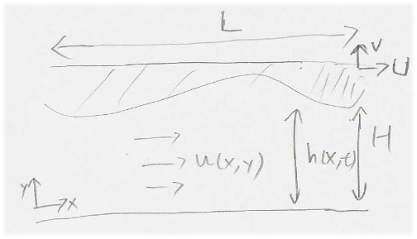

이론 모델을 대략적으로 나타내면 위 그림과 같은데, 질량 보존식과 운동량 보존식 두가지 관점에서 e가 커질수록 오차가 커지는 이유를 알 수 있다.

질량 보존식은 $∇w=\frac{∂u}{∂x}+\frac{∂v}{∂y}=0$ 으로 나타낼 수 있으며 (모델에 의해 2D Flow, 유체는 비압축성으로 가정함), 대략적인 크기의 비교를 위해 각각의 항을 평균적인 양으로 근사시키면, $\frac{∂u}{∂x}\sim \frac{U}{L}$, $\frac{∂v}{∂y}\sim \frac{V}{H}$ 이므로 $\frac{U}{L}\sim \frac{V}{H}$ 로 나타낼 수 있다. 이때, $V\sim U\frac{H}{L}$ 이고, $\frac{H}{L}≪1$ 이므로 (H는 캡슐과 배관 사이의 간격(e)에, L은 캡슐의 길이(l)에 대응됨) $V≪U$ 이 되어 유체의 흐름은 거의 x축방향으로 흐르는 단방향 운동이라고 볼 수 있다. 그러나, e의 크기가 커져서 $\frac{H}{L}≪1$ 을 만족시키지 못한다면, $V≪U$ 라고 할 수 없기 때문에 단방향 운동으로 가정한 이론 모델과 실제 측정값 사이에 큰 차이가 생기게 된다.

또한, 운동량 보존식은 $ρ\left(\frac{Du}{Dt}\right)=-\frac{∂P}{∂x}+μ\left(\frac{∂^{2}u}{∂x^{2}}+\frac{∂^{2}u}{∂y^{2}}\right)$ 으로 나타낼 수 있는데 (모델에 의해 x축방향만 고려함), 각각의 항을 대략적인 크기 비교를 위해 무차원화 시키면

($u^{*}=\frac{u}{U},v^{*}=\frac{v}{U},t^{*}=\frac{t}{\frac{L}{U}},x^{*}=\frac{x}{L},y^{*}=\frac{y}{H},P^{*}=\frac{P}{P_{0}}$)

$$ρ\frac{U^{2}}{L}\left(\frac{Du^{*}}{Dt^{*}}\right)=-\frac{P_{0}}{L}\frac{∂P^{*}}{∂x^{*}}+μ\left(\frac{U}{L^{2}}\frac{∂^{2}u^{*}}{∂{x^{*}}^{2}}+\frac{U}{H^{2}}\frac{∂^{2}u^{*}}{∂{y^{*}}^{2}}\right)$$

으로 나타낼 수 있다.

여기서 (x축에 대한 점성항) / (y축에 대한 점성항) 을 계산하면, $\frac{U}{L^{2}}\frac{∂^{2}u^{*}}{∂{x^{*}}^{2}}÷\frac{U}{H^{2}}\frac{∂^{2}u^{*}}{∂{y^{*}}^{2}}={(\frac{H}{L})}^{2}≪1$

이므로 y축에 대한 점성항이 dominant한 점성항이 되어 x축에 대한 점성항을 무시할 수 있다. 이어서, (관성항) / (y축에 대한 점성항) 을 계산하면, $ρ\frac{U^{2}}{L}\left(\frac{Du^{*}}{Dt^{*}}\right)÷μ\frac{U}{H^{2}}\frac{∂^{2}u^{*}}{∂{y^{*}}^{2}}=\frac{ρUH}{μ}*\left(\frac{H}{L}\right)=Re(\frac{H}{L})$ 이 된다. 이론 모델에서 사용한 가정 중에 $Re\left(\frac{H}{L}\right)≪1$ 이 있었으므로 관성항이 점성항보다 매우 작으므로 무시할 수 있다. 그러나, e의 크기가 매우 커져서 $Re(\frac{H}{L})≪1$ 을 만족시키지 못한다면 관성항의 영향을 무시할 수 없어 오차가 증가하게 된다.

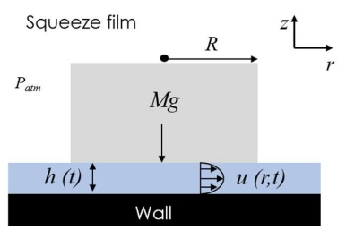6-4. 그림과 같이 얇은 액체 막 위에 원기둥 캡슐을 올려 두었다고 하자. 캡슐의 무게의 의해 액체 막의 두께(ℎ(𝑡))는 시간이 지남에 따라 줄어든다. 이 때 액체 막의 두께가 줄어드는 속도 (𝑑ℎ/𝑑𝑡)는 시간이 지남에 따라 감소한다. 그 이유를 설명하시오. (𝑅 ≫ ℎ(0)이며, 필요하다면 수식을 활용하여 설명하시오.)

우측 그림에서와 같이 원기둥 좌표계를 사용한다.

이때, $h\left(t\right)≪R$ 이므로 $\frac{h}{R}≪1, Re\left(\frac{h}{R}\right)≪1$ 이라고 가정한다.

나비에 스토크스 방정식에서 위 가정들을 사용하여 윤활 근사를 사용하면, $0=-\frac{∂P}{∂r}+μ\frac{∂^{2}u}{∂z^{2}} ⋯ \left(1\right)$ (r방향),

$\frac{∂P}{∂z}=0→P=P(r,t)$ (z 방향) 으로 나타낼 수 있다. no slip condition으로 $u\left(z=0\right)=0,u\left(z=h\right)=0$ 두 개의 경계조건을 찾을 수 있다. 식 (1)을 두 번 적분하고, 경계조건을 대입해서 유체의 속도 분포식을 구하면, $u=-\frac{1}{2μ}\frac{∂P}{∂r}z\left(h-z\right)⋯ \left(2\right)$ 이다. 식 (2)를 사용하여 압력에 대한 관계식을 구하기 위해 질량 보존식을 사용한다. $Q\left(r,t\right)= \int_{0}^{h}{u(r)}∙2πrdz= -\frac{πr}{μ}\frac{∂P}{∂r}\int_{0}^{h}{z\left(h-z\right)dz}=-\frac{πr}{6μ}\frac{∂P}{∂r}h^{3}$ (나가는 유량)

$\frac{dm_{C.V.}}{dt}={\dot{m}}_{in}-{\dot{m}}_{out}→-πr^{2}\dot{h}=Q\left(r,t\right)→ \frac{∂P}{∂r}=\frac{6μ\dot{h}r}{h^{3}} ⋯ \left(3\right)$ 여기서, $P\left(r=R\right)=P_{atm}$ 인 경계조건을 사용하여 식 (3)을 적분하고 경계조건을 대입해 $P\left(r\right)= \frac{3μ\dot{h}}{h^{3}}\left(r^{2}-a^{2}\right)+P_{atm}$ 를 얻는다.

마지막으로 h(t)를 구하기 위해 힘 평형 방정식을 고려한다. z축 힘 평형 방정식은 물체에 가해지는 외력들을 모두 고려하면 $Mg= \int_{0}^{R}{2πr\left(P\left(r\right)-P_{atm}\right)dr=\frac{6πμ\dot{h}}{h^{3}}\int_{0}^{R}{\left(r^{3}-R^{2}r\right)dr=}}\frac{3πμ\left(-\dot{h}\right)}{{2h}^{3}}R^{4}$ 이고, 이 식을 정리해서 $\dot{h}$ 를 구하면, $\dot{h}=-\frac{2}{3π}\frac{h^{3}}{{μR}^{4}}Mg ⋯ \left(4\right)$ 가 된다. h에 대한 미분방정식을 풀기 위해 초기 조건을 구하면, $h\left(0\right)=h_{0}$ (처음 액체 막의 두께)을 구할 수 있다. 식 (4)를 변수 분리 후 양변 적분하고 식을 h에 대해 정리해 h(t)를 구하면, $\int_{h_{0}}^{h}{-\frac{3πμR^{4}}{2h^{3}Mg}}dh=\int_{0}^{t}{dt}→t=\frac{3πμR^{4}}{4Mg}\left(\frac{1}{h^{2}}-\frac{1}{{h_{0}}^{2}}\right)$

$→h\left(t\right)={(\frac{1}{{h_{0}}^{2}}+\frac{4Mg}{3πμR^{4}}t)}^{-0.5}$ 이 된다.

따라서 $\frac{dh}{dt}=-{\frac{2Mg}{3πμR^{4}}(\frac{1}{{h_{0}}^{2}}+\frac{4Mg}{3πμR^{4}}t)}^{-1.5}$, $\frac{d^{2}h}{dt^{2}}={{\frac{4}{3}(\frac{Mg}{πμR^{4}})}^{2}(\frac{1}{{h_{0}}^{2}}+\frac{4Mg}{3πμR^{4}}t)}^{-2.5}$ 이고, $\frac{d^{2}h}{dt^{2}}$ 는 $t≥0$ 일 때 양수, $\frac{dh}{dt}$ 는 $t≥0$ 일 때 음수이고, $\lim_{t→∞}{\frac{d^{2}h}{dt^{2}}}=0$ 이므로 $\frac{dh}{dt}$ 는 시간이 지남에 따라 점점 감소하게 된다.

**7. 참고 문헌**

▪ Munson’s Fluid Mechanics, Global Edition, Wiley